
จดหมายข่าว ปีที่ 3 ฉบับที่ 5 ประจำเดือน มิถุนายน 2563

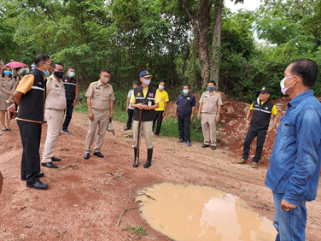
วันที่ 8 มิถุนายน 2563 นายบัวจันทร์ ศรีบุญ
นายกองค์การบริหารส่วนตำบลบ้านยา
พร้อมด้วย คณะผู้บริหาร ข้าราชการและพนักงาน
นำคณะรองผู้ว่าราชการจังหวัดอุดรธานี เข้าสำรวจ บ่อทิ้งขยะ เพื่อให้เป็นไปตามระเบียบของทางราชการ ณ บ้านดอน หมู่ 5 ต.บ้านยา อ.หนองหาน

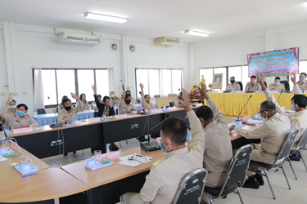
วันที่ 15 มิถุนายน 2563 นายบัวจันทร์ ศรีบุญ
นายกองค์การบริหารส่วนตำบลบ้านยา พร้อมด้วย
คณะผู้บริหาร สมาชิกสภาองค์การบริหารสวนตำบล ข้าราชการ เข้าร่วมประชุมสภา สมัยสามัญ สมัยที่ 2 ณ ห้องประชุม ที่ทำการองค์การบริหารส่วนตำบลบ้านยา

วันที่ 22 มิถุนายน 2563 นายบัวจันทร์ ศรีบุญ
นายกองค์การบริหารส่วนตำบลบ้านยา พร้อมด้วย
คณะผู้บริหาร ข้าราชการและพนักงาน ออกพื้นที่เพื่อรับซื้อขยะตามชุมชนต่างๆ ประจำเดือน มิถุนายน 2563 ในโครงการ ธนาคารขยะสะสมเงินทองคุ้มครองอนาคต ณ อำเภอหนองหาน
